GPGPU HW3 report

R04943133

台大電子所  
ICS組

林岳徵

一開始我利用講義上提供的Poisson editing eq.時

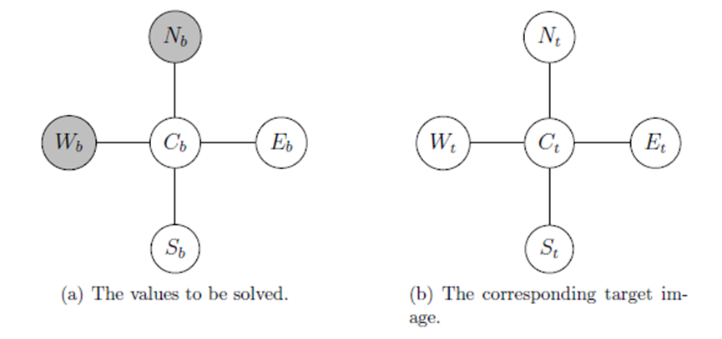

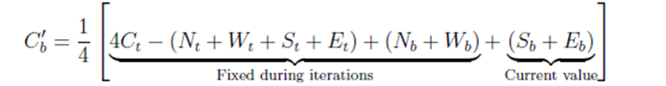

實現了CalculateFixed和PoissonImageCloningIteration兩個函式

下圖為實現後的output.png

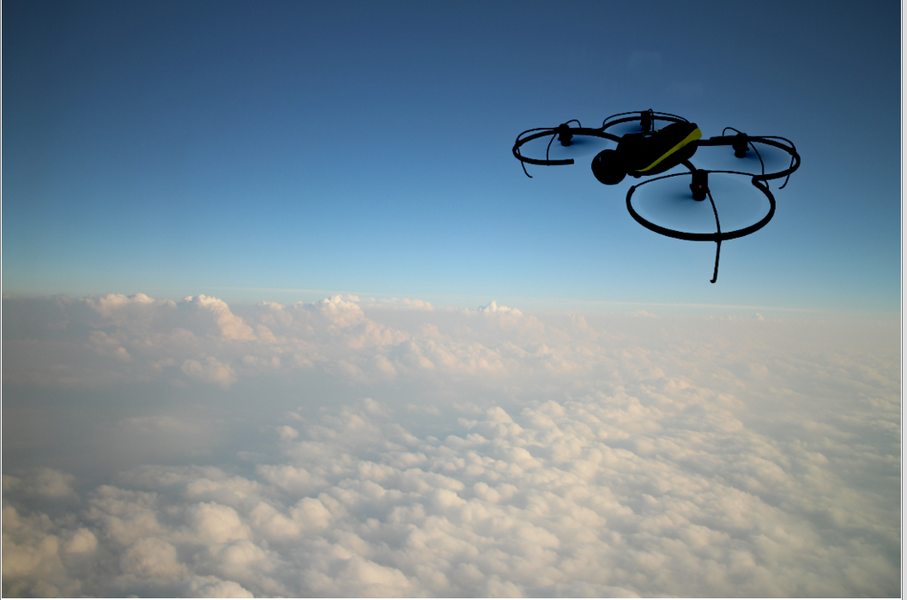

CalculateFixed

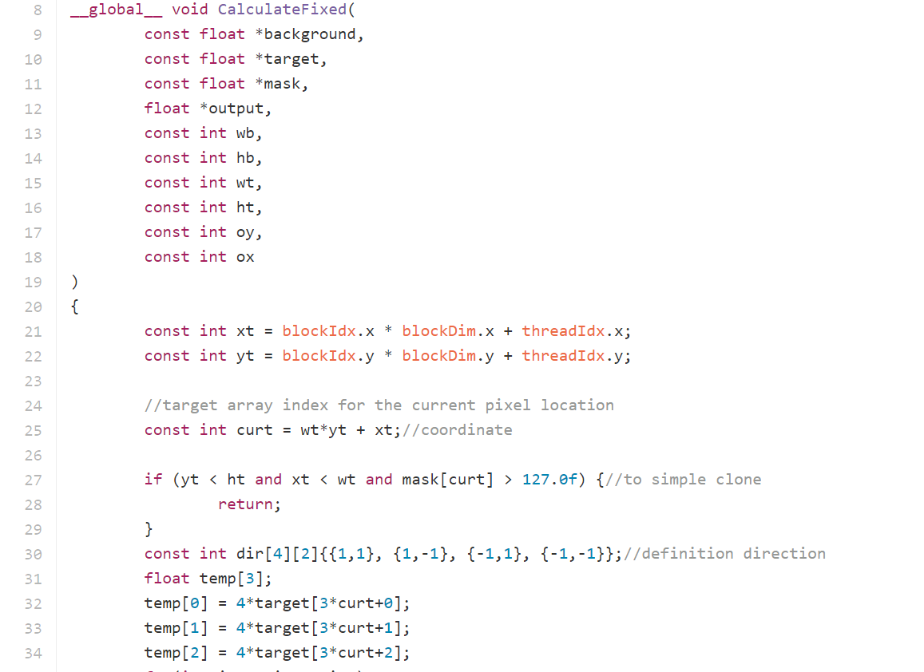

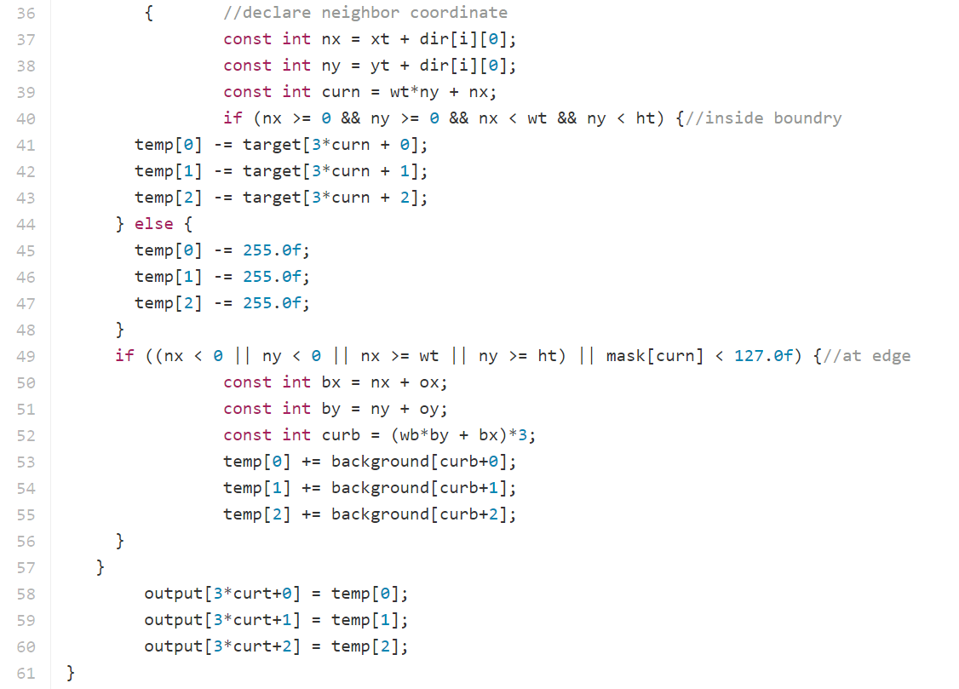

PoissonImageCloningIteration

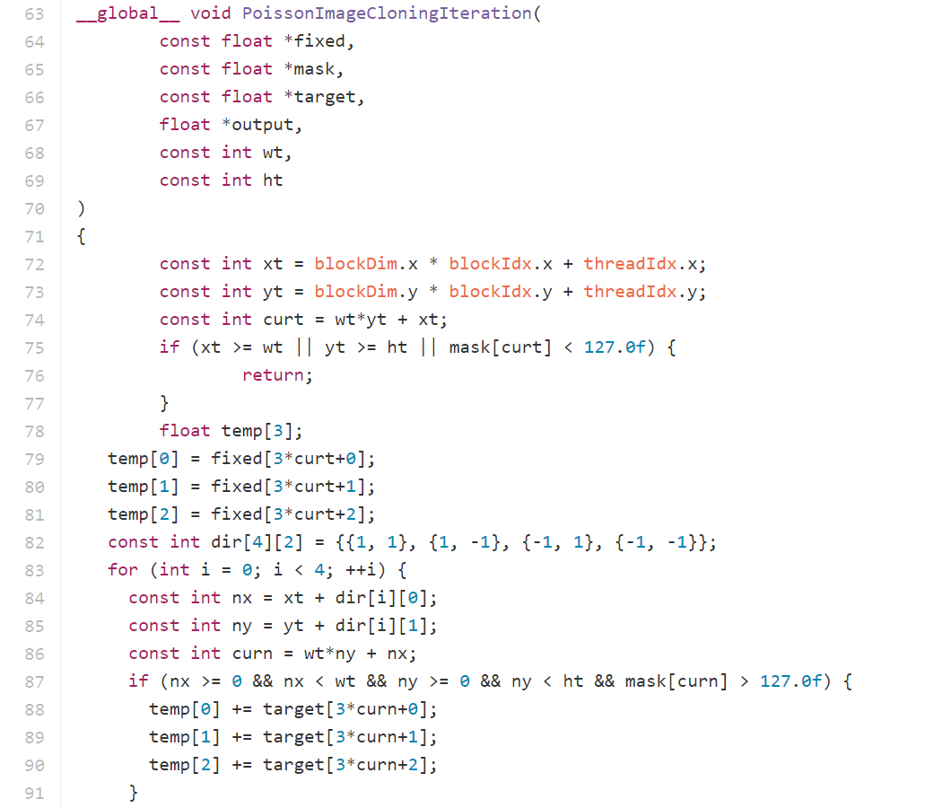

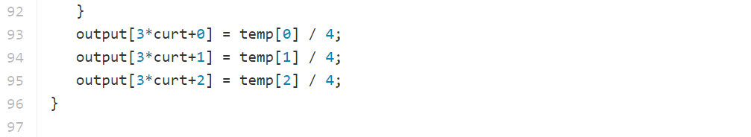

發現雖然到最後可以達到收斂，但是iteration的次數太多

因此我實現了講義上提供的加速方法Successive Over-Relaxation method

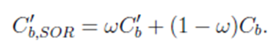

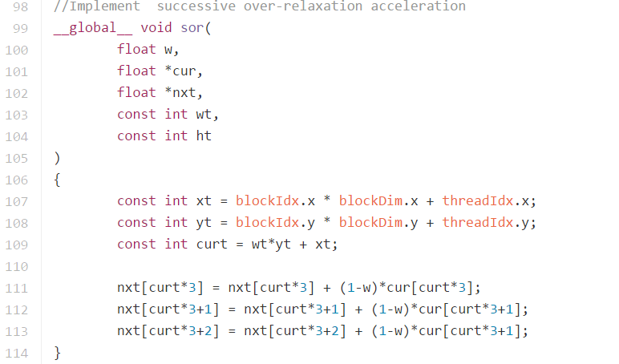

大幅度降低iteration的次數和需要的時間  
計時的timer我是加在SOR開始前和iteration結束後





|  |  |  |  |
| --- | --- | --- | --- |
|  | SOR Iterations | Normal iterations | Execution Time(us) |
| 1 | 10 | 20000 | 8269867 |
| 1.5 | 10 | 15000 | 6204464 |
| 2 | 10 | 9000 | 3723372 |
| 2.5 | 10 | 15000 | 6198683 |
| 3 | 10 | 20000 | 8262666 |

由跑出來的data，我們可以發現當大的時候，執行時間會減少，以2為分水嶺，越大反而不會收斂，另外由於我們觀察影像是用肉眼去看，很難定義一個標準叫做完全縫合，所以多少會造成一些誤差。